新 书 推 荐

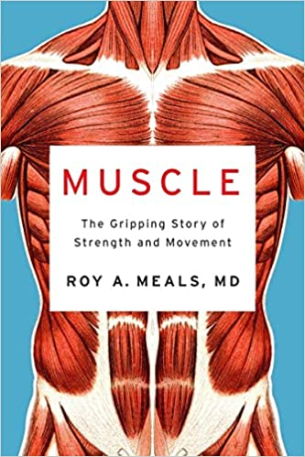
中文书名：《肌肉：让人心动的力量和运动》
英文书名：MUSCLE: The Gripping Story of Strength and Movement
作 者：Roy A. Meals
出 版 社：W. W. Norton & Company
代理公司：Joelle/ANA/Lauren
页 数：304页
出版时间：2023年6月
代理地区：中国大陆、台湾
审读资料：电子稿
类 型：科普
版权已售：韩国
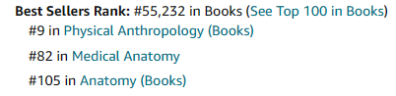

内容简介：

从人体解剖学的发现到最新的力量训练科学，本书对肌肉进行了有趣而深入的探索。

肌肉组织为每一次心跳、眨眼、慢跑、跳跃和鸡皮疙瘩提供能量。它是最重要的身体功能背后的力量，包括消化和分娩，以及极端的运动技能。我们可以通过锻炼塑造我们的肌肉，并观察结果。

在这本生动、清晰的书中，整形外科医生罗伊·A·米尔斯（Roy A. Meals）带领我们展开了一场涉及解剖、生物学、历史和健康的广泛旅程，以解开肌肉的奥秘。他分解了三种不同类型的肌肉——平滑肌、骨骼肌和心脏肌——并探索了医学和健身方面的重大进展，包括尖端的基因编辑研究和流行肌肉调理策略背后的科学。在这一过程中，他深入了解了从米开朗基罗的大卫到现在的健美运动员，不断变化的肌肉美学和文化观念，并分享了奇怪的肌肉疾病及其治疗的迷人例子。充满有趣的事实和富有感染力的热情，《肌肉》揭示了推动我们生活的惊人的基本组织。

作者简介：
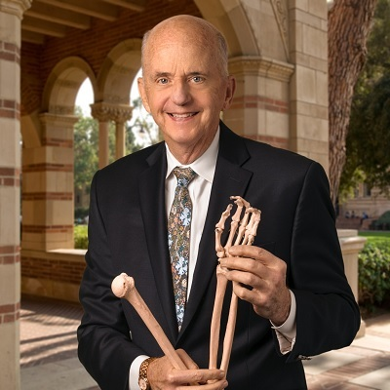
罗伊·A·米尔斯（Roy A. Meals），医学博士，加州大学洛杉矶分校骨科外科临床教授，著有《骨头：内部和外部》（BONES: Inside and Out）。他是几本医学书的作者，四十年来一直从事手外科的实践、研究和教学。他住在加利福尼亚州洛杉矶。

媒体评价：

“对肌肉及其运作机制的全面概述……用科学的见解阐明了人体的能力和古怪之处。作者的健康建议大有裨益……本书是关于人体的重要的部位的启蒙读物。”
----《出版者周刊》（Publishers Weekly）

“米尔斯提供了关于历史上体育训练项目的有趣记录。他明智地用了几章篇幅来讨论锻炼和运动，特别关注了调理、营养和增肌补充剂，包括对兴奋剂的略带怀疑的评论和对作弊的有趣评论……为大众读者量身定制、易于理解的科学课程。”
----《科克斯书评》（Kirkus Reviews）

感谢您的阅读！
请将反馈信息发至：版权负责人
Email：Rights@nurnberg.com.cn
安德鲁·纳伯格联合国际有限公司北京代表处
北京市海淀区中关村大街甲59号中国人民大学文化大厦1705室, 邮编：100872
电话：010-82504106, 传真：010-82504200
公司网址：http://www.nurnberg.com.cn
书目下载：http://www.nurnberg.com.cn/booklist_zh/list.aspx
书讯浏览：http://www.nurnberg.com.cn/book/book.aspx
视频推荐：http://www.nurnberg.com.cn/video/video.aspx
豆瓣小站：http://site.douban.com/110577/
新浪微博：安德鲁纳伯格公司的微博_微博 (weibo.com)
微信订阅号：ANABJ2002

